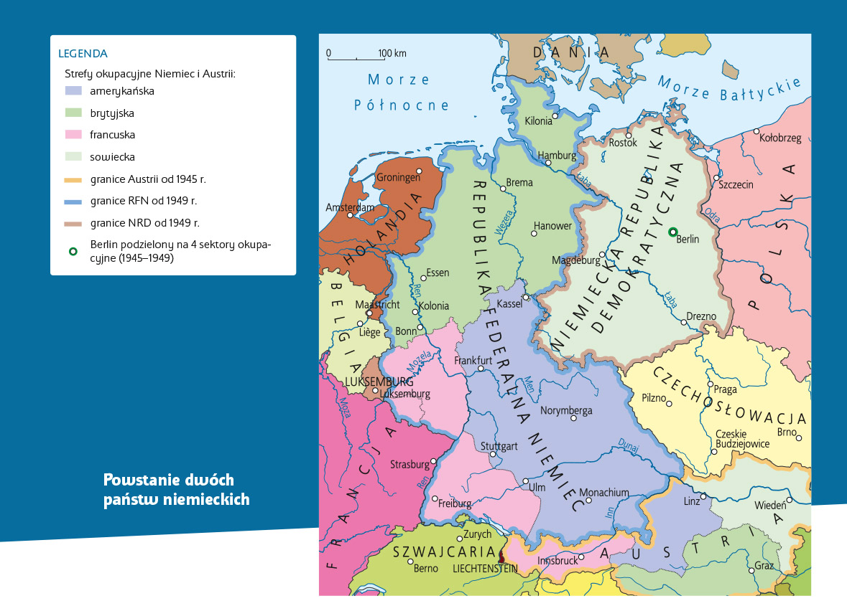

Praca z mapą
1. Wymień kraje, które po zakończeniu II wojny były okupowane, oraz państwa, które je okupowały.
2. Podaj nazwy stref okupacyjnych, na które zostały podzielone Niemcy.
3. Określ, z jakich stref okupacyjnych powstało RFN, a z jakich NRD. Kiedy powstały dwa państwa niemieckie?
4. Podaj, kto i w jaki sposób podzielił Berlin.
5. Wyjaśnij, dlaczego Bonn, a nie Berlin Zachodni zostało stolicą RFN. Odwołaj się do mapy oraz wiedzy pozaźródłowej.

